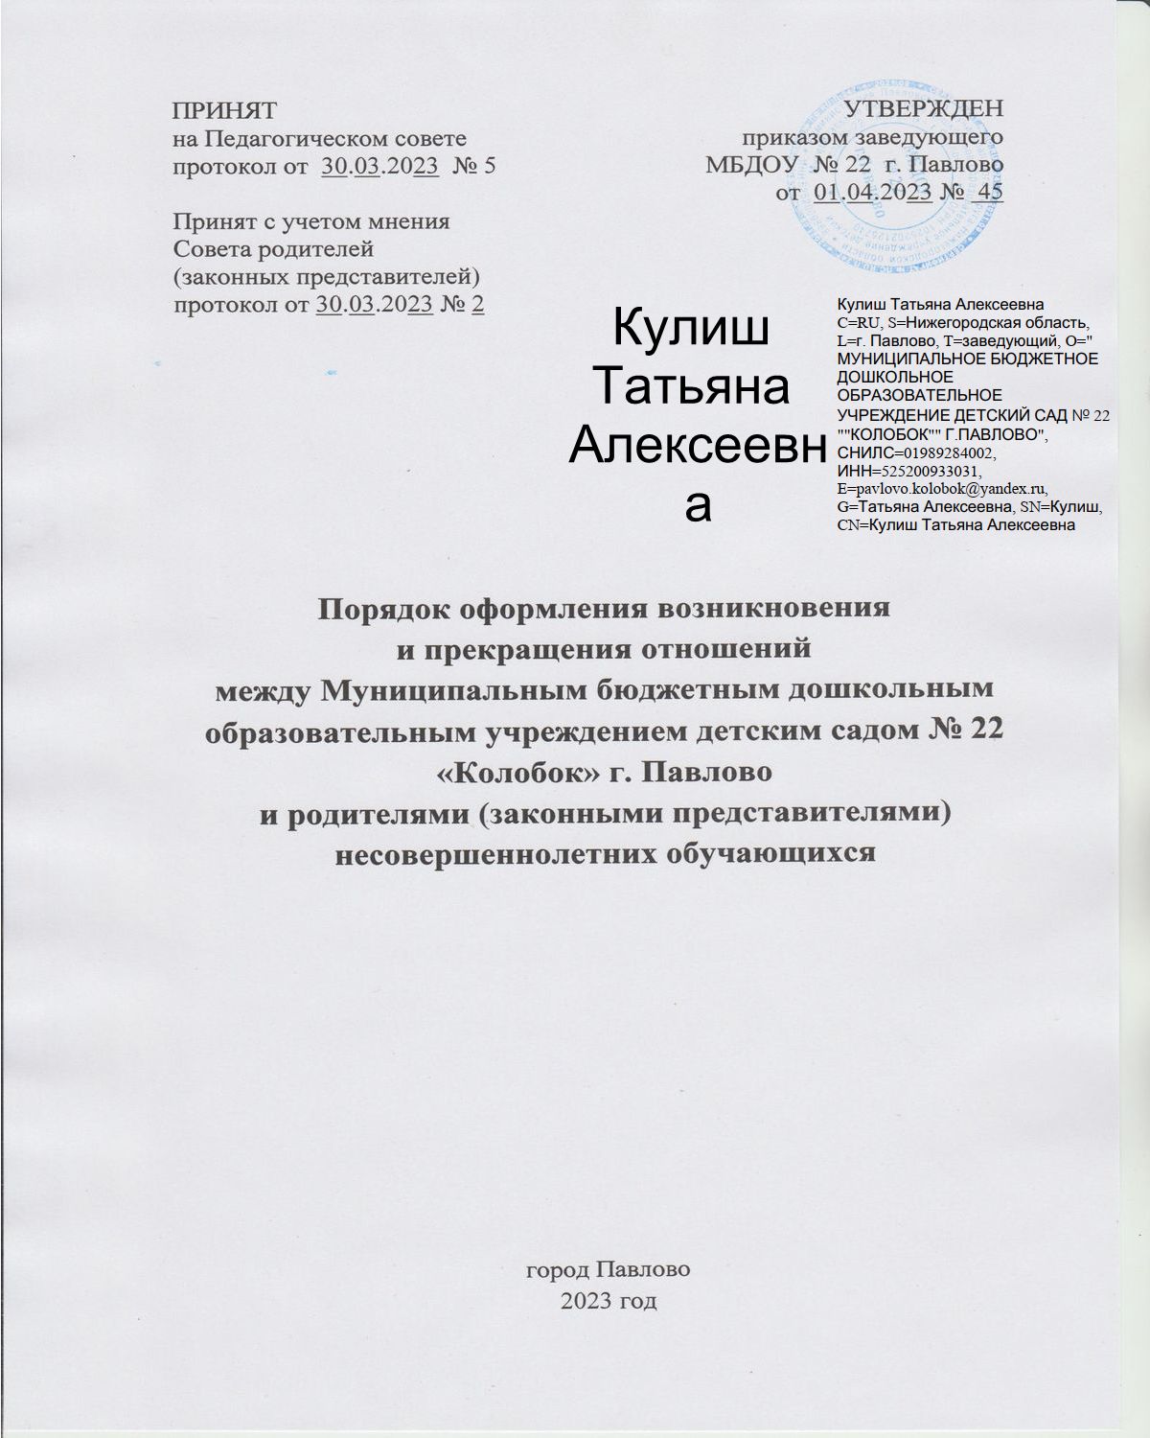

- Общие положения

1.1. Настоящий Порядок оформления возникновения и прекращения отношений между Муниципальным бюджетным дошкольным образовательным учреждением детским садом № 22 «Колобок» г. Павлово и родителями (законными представителями) несовершеннолетних обучающихся (далее - Порядок) разработано в соответствии с:
- Федеральным законом Российской Федерации от 29.12.2012г. № 273-ФЗ «Об образовании в Российской Федерации»;
- приказом Министерства просвещения Российской Федерации от 15.05.2020г. № 236 «Об утверждении Порядка приема на обучение по образовательным программам дошкольного образования».
1.2. Настоящий Порядок регламентирует оформление возникновения и прекращения отношений между Муниципальным бюджетным дошкольным образовательным учреждением детским садом № 22 «Колобок» г. Павлово (далее – Учреждение) и родителями (законными представителями) несовершеннолетних обучающихся.
1.3. Под отношениями в данном Порядке понимается совокупность общественных отношений по реализации прав граждан на образование, целью которых является освоение обучающимися содержания образовательной программы дошкольного образования (далее – образовательные отношения).

- Возникновение образовательных отношений

2.1. Основанием возникновения образовательных отношений между Учреждением и родителями (законными представителями) несовершеннолетнего обучающегося является приказ заведующего о зачислении ребенка на обучение в Учреждение.

2.2. Отношения между Учреждением и родителями (законными представителями) несовершеннолетнего обучающегося регулируются договором об образовании по образовательным программам дошкольного образования (далее - договор об образовании).
При приёме на обучение по образовательным программам дошкольного образования, изданию приказа о приёме лица на обучение по образовательным программам дошкольного образования в Учреждении предшествует заключение договора об образовании (Приложения № 1, 2, 3).
2.3. Договор заключается в простой письменной форме между Учреждением и родителями (законными представителями) несовершеннолетних обучающихся в 2-х экземплярах, имеющих одинаковую юридическую силу, по одному для каждой из сторон.
2.4. В Договоре указываются основные характеристики образования, в том числе:
вид, уровень и направленность образовательной программы;
форма обучения, срок освоения образовательной программы (продолжительность обучения).
2.5. Договор не может содержать условия, которые ограничивают права лиц, имеющих право на получение образования определённых уровня и направленности, или снижать уровень предоставления им гарантий по сравнению с условиями, установленными законодательством об образовании.
2.6. Права и обязанности участников образовательных отношений, предусмотренные законодательством в сфере образования и локальными нормативными актами МБДОУ № 22 г. Павлово, возникают с даты зачисления ребенка в Учреждение.

- Выбор языка образования

3.1. Гражданам Российской Федерации, поступающим на обучение в Учреждение, гарантируется получение образования на государственном языке Российской Федерации, а также выбор языка обучения и воспитания в пределах возможностей, предоставляемых системой образования.
3.2. В Учреждении образовательная деятельность осуществляется на государственном языке Российской Федерации, в том числе русском языке как родном.
Выбор языка образования осуществляется по заявлению родителя (законного представителя) ребенка о приеме (приеме в порядке перевода) на обучение по образовательным программам дошкольного образования в Учреждение (форма заявления о приеме на обучение представлена в Приложении № 1 Правил приема граждан на обучение по образовательным программам дошкольного образования в Муниципальное бюджетное дошкольное образовательное учреждение детский сад № 22 «Колобок» г. Павлово; форма заявления о приеме на обучение в порядке перевода представлена в Приложении № 3 Порядка и оснований перевода и отчисления обучающихся Муниципального бюджетного дошкольного образовательного учреждения детского сада № 22 «Колобок» г. Павлово).
3.3. Право на получение дошкольного образования на родном языке из числа языков народов Российской Федерации, в том числе русского языка как родного языка, а также право на изучение родного языка из числа языков народов Российской Федерации реализуется в Учреждении в пределах возможностей, предоставляемых системой образования, в порядке, установленном законодательством об образовании.

4. Изменение образовательных отношений

4.1. Образовательные отношения изменяются в случае изменения условий получения обучающимися образования по основной образовательной программе дошкольного образования, повлекшей за собой изменение взаимных прав и обязанностей участников образовательных отношений.
- Образовательные отношения могут быть изменены как по инициативе родителей (законных представителей) несовершеннолетнего обучающегося, на основании заявления в письменной форме, так и по инициативе Учреждения.
- Основанием для изменения образовательных отношений является приказ, изданный заведующим Учреждения. Данный приказ издаётся на основании внесения соответствующих изменений в договор об образовании.
- Права и обязанности участников образовательных отношений, предусмотренные законодательством РФ об образовании и локальными нормативными актами Учреждения, изменяются с даты издания приказа заведующего Учреждения или с иной указанной в нём даты.

5. Прекращение образовательных отношений

5.1. Образовательные отношения прекращаются в связи с отчислением обучающегося из Учреждения:
    - в связи с получением образования (завершением обучения);
    - досрочно, в следующих случаях:
-по инициативе родителей (законных представителей) несовершеннолетнего обучающегося, в том числе в случае перевода обучающегося для продолжения освоения образовательной программы дошкольного образования в другую организацию, осуществляющую образовательную деятельность;
-по обстоятельствам, не зависящим от воли родителей (законных представителей) несовершеннолетнего обучающегося и Учреждения, в том числе в случае ликвидации Учреждения.
5.2. Основанием для прекращения образовательных отношений является приказ заведующего об отчислении обучающегося из Учреждения.
5.3. Права и обязанности участников образовательных отношений прекращаются с даты отчисления обучающегося из Учреждения.

- Заключительные положения

6.1. Настоящий Порядок действует до принятия нового.
6.2. Изменения в настоящий Порядок могут вноситься Учреждением в соответствии с действующим законодательством и Уставом Учреждения.

Приложение 1
к Порядку оформления возникновения и прекращения
отношений между Муниципальным бюджетным
дошкольным образовательным учреждением
детским садом № 22 «Колобок» г. Павлово и
родителями (законными представителями)
несовершеннолетних обучающихся

ДОГОВОР № _________
об образовании по образовательным программам
дошкольного образования

г. Павлово «___»________20____ г.

Муниципальное бюджетное дошкольное образовательное учреждение детский сад № 22 «Колобок» г. Павлово, осуществляющее образовательную деятельность (далее - Учреждение) на основании выписки из реестра лицензий (регистрационный номер лицензии № Л035-01281-52/00278999 от 05 ноября 2013), выданной Министерством образования и науки Нижегородской области, именуемое в дальнейшем Исполнитель, в лице заведующего Кулиш Татьяны Алексеевны, действующего на основании Устава, приказа Управления образования администрации г. Павлово « О назначении на должность» от «02» сентября 2002г. № 270 с одной стороны, и _____________________________________________________________________________
_____________________________________________________________________________, именуемый в дальнейшем Заказчик, действующего на основании ____________________
_____________________________________________________________________________
_____________________________________________________________________________
документ, удостоверяющий личность родителя (законного представителя)
в интересах несовершеннолетнего_____________________________________________ _____________________________________________________________________________,
(фамилия, имя, отчество (при наличии), дата рождения)
проживающего по адресу _______________________________________________________
_____________________________________________________________________________
(адрес места жительства ребенка с указанием индекса)
именуем в дальнейшем Воспитанник, совместно именуемые Стороны, заключили настоящий Договор о нижеследующем:

1.Предмет Договора
1.1. Предметом договора являются оказание образовательной организацией Воспитаннику образовательных услуг в рамках реализации образовательных программ дошкольного образования (далее - образовательная программа) в соответствии с федеральным государственным образовательным стандартом дошкольного образования (далее - ФГОС дошкольного образования), содержание Воспитанника в Учреждении, присмотр и уход за Воспитанником.
1.2. Форма обучения - очная.
1.3. Наименование образовательной программы:
- Образовательная программа дошкольного образования Муниципального бюджетного дошкольного образовательного учреждения детского сада № 22 «Колобок» г. Павлово
- Адаптированная образовательная программа дошкольного образования для детей с тяжелыми нарушениями речи Муниципального бюджетного дошкольного образовательного учреждения детского сада № 22 «Колобок» г. Павлово
1.4. Срок освоения образовательной программы (продолжительность обучения) на момент подписания настоящего Договора составляет ______календарных лет (года).
1.5. Режим пребывания Воспитанника в образовательной организации - режим полного дня:
- (10,5 - часовое пребывание: с 7.00 до 17.30, пятидневная рабочая неделя; государственные праздники, суббота, воскресенье – выходные дни).
1.6. Воспитанник зачисляется в группу:
- общеразвивающей направленности
- комбинированной направленности

2. Взаимодействие Сторон
2.1. Исполнитель вправе:
2.1.1. Самостоятельно осуществлять образовательную деятельность.
2.1.2. Взимать с Заказчика, установленную Учредителем Учреждения, родительскую плату за присмотр и уход за Воспитанником.
2.1.3. Вести контроль за своевременным внесением Заказчиком родительской платы за присмотр и уход. При возникновении задолженности за предыдущий месяц по родительской оплате за присмотр и уход Воспитанника потребовать от них полного погашения задолженности по оплате.
2.1.4. Переводить ребенка в летний период в другую возрастную группу при уменьшении количества воспитанников.
2.1.5. Отчислить Воспитанника из образовательного Учреждения на основании:
- в связи с получением образования (завершением обучения);
- досрочно, в следующих случаях:
- по инициативе родителей (законных представителей) несовершеннолетнего обучающегося, в том числе в случае перевода обучающегося для продолжения освоения образовательной программы дошкольного образования в другую организацию, осуществляющую образовательную деятельность;
-по обстоятельствам, не зависящим от воли родителей (законных представителей) несовершеннолетнего обучающегося и Учреждения, в том числе в случае ликвидации Учреждения.

2.2. Заказчик вправе:
2.2.1. Защищать права и интересы Воспитанника.
2.2.2. Участвовать в образовательной деятельности Учреждения, в том числе, в формировании образовательных программ.
2.2.3. Получать от Исполнителя информацию:
-по вопросам организации и обеспечения надлежащего исполнения услуг, предусмотренных разделом 1 настоящего Договора;
-о поведении, эмоциональном состоянии Воспитанника во время его пребывания в образовательной организации, его развитии и способностях, отношении к образовательной деятельности.
2.2.4. Знакомиться с Уставом Учреждения, с выпиской из реестра лицензий, с образовательными программами и другими документами, регламентирующими организацию и осуществление образовательной деятельности, права и обязанности Воспитанника и Заказчика.
2.2.4. Принимать участие, оказывать исключительно добровольную помощь в организации и проведении совместных мероприятий с детьми в Учреждении (утренники, развлечения, физкультурные праздники, досуги, дни здоровья и др.).
2.2.5. Создавать Совет родителей, с целью учета мнения родителей (законных представителей) обучающихся по вопросам управления Учреждением и при принятии локальных нормативных актов, затрагивающих их права и законные интересы.
2.2.6. Принимать участие в деятельности коллегиальных органов управления, предусмотренных уставом Учреждения.
2.2.7. Пользоваться льготой по внесению родительской платы, установленной Учредителем Учреждения: снижению ее размера на 50% или полного освобождения от ее для отдельных категорий граждан.
Льготы предоставляются со дня подачи Заказчиком письменного заявления и документов, подтверждающих право на льготу.
2.2.8. Получать выплату компенсации части внесенной родительской платы в размере, установленном нормативными правовыми актами субъекта Российской Федерации и органами муниципальной власти:
- на первого ребенка – в размере 20% фактически внесённой родительской платы.
- на второго ребенка – в размере 50% фактически внесённой родительской платы.
- на третьего и последующих – в размере 70% фактически внесённой родительской платы.
2.2.9. Получать информацию обо всех видах планируемых обследований (педагогических, психолого-педагогических) Воспитанника, давать согласие на проведение таких обследований или участие в таких обследованиях, отказаться от их проведения или участия в них, получать информацию о результатах проведенных обследований Воспитанника.
2.2.10. Оповещать Исполнителя об индивидуальных особенностях ребенка, в том числе об особенностях организации питания, состояния здоровья: __________________________________________________________________________
__________________________________________________________________________
__________________________________________________________________________

2.3. Исполнитель обязан:
2.3.1. Обеспечить Заказчику доступ к информации для ознакомления с уставом Учреждения, с лицензией на осуществление образовательной деятельности, с образовательными программами и другими документами, регламентирующими организацию и осуществление образовательной деятельности, права и обязанности Воспитанника и Заказчика.
2.3.2. Обеспечить надлежащее предоставление услуг, предусмотренных разделом I настоящего Договора, в полном объеме в соответствии с федеральным государственным образовательным стандартом, образовательной программой и условиями настоящего договора.
2.3.3. Обеспечить охрану жизни и укрепление физического и психического здоровья Воспитанника, его интеллектуальное, физическое и личностное развитие, развитие его творческих способностей и интересов.
2.3.4. При оказании услуг, предусмотренных настоящим Договором, учитывать индивидуальные потребности Воспитанника, связанные с его жизненной ситуацией и состоянием здоровья, определяющие особые условия получения им образования, возможности освоения Воспитанником образовательной программы на разных этапах ее реализации.
2.3.5. При оказании услуг, предусмотренных настоящим Договором, проявлять уважение к личности Воспитанника, оберегать его от всех форм физического и психологического насилия, обеспечить условия укрепления нравственного, физического и психологического здоровья, эмоционального благополучия Воспитанника с учетом его индивидуальных особенностей.
2.3.6. Создавать безопасные условия обучения, воспитания, присмотра и ухода за Воспитанником, его содержания в Учреждении в соответствии с установленными нормами, обеспечивающими его жизнь и здоровье.
2.3.7. Обеспечить взаимодействие с ГБУЗ, НО «Павловская центральная районная больница»
(наименование медицинской организации)
на основании Соглашения о взаимодействии между МБДОУ № 22 «Колобок» ГБУЗ, НО «Павловская центральная районная больница» от «09» 01. 2023 г. в целях соблюдения прав Воспитанников на охрану жизни и здоровья.
2.3.8. Обучать Воспитанника по образовательной программе, предусмотренной пунктом 1.3 настоящего Договора.
2.3.9. Обеспечить реализацию образовательной программы средствами обучения и воспитания, необходимыми для организации учебной деятельности и создания развивающей предметно-пространственной среды.
2.3.10. Обеспечивать Воспитанника необходимым сбалансированным питанием, учитывая возраст детей и время пребывания в образовательной организации
- четырехразовое питание (завтрак, II завтрак, обед, полдник) согласно основному
(организованному) меню
2.3.11. Переводить Воспитанника в следующую возрастную группу с началом нового учебного года 1 сентября.
2.3.12. Уведомить Заказчика о нецелесообразности оказания Воспитаннику образовательной услуги в объеме, предусмотренном разделом I настоящего Договора, вследствие его индивидуальных особенностей, делающих невозможным или педагогически нецелесообразным оказание данной услуги.
2.3.13. Обеспечить соблюдение требований Федерального закона от 27 июля 2006 г. №152-ФЗ "О персональных данных" в части сбора, хранения и обработки персональных данных Заказчика и Воспитанника.
2.3.14. Извещать Заказчика об изменении суммы оплаты за содержание Воспитанника в образовательной организации (в связи с изменением себестоимости содержания).

2.4. Заказчик обязан:
2.4.1. Соблюдать требования учредительных документов Исполнителя, правил внутреннего распорядка и иных локальных нормативных актов, общепринятых норм поведения, в том числе, проявлять уважение к педагогическим работникам, административно-хозяйственному, учебно-вспомогательному, медицинскому и иному персоналу Исполнителя и другим Воспитанникам, не посягать на их честь и достоинство.
2.4.2. Своевременно вносить плату за присмотр и уход за Воспитанником.
2.4.3. При поступлении Воспитанника в Учреждение и в период действия настоящего Договора своевременно предоставлять Исполнителю все необходимые документы, предусмотренные Правилами приёма на обучение по образовательным программам дошкольного образования
2.4.4. Незамедлительно сообщать Исполнителю об изменении контактного телефона и места жительства.
2.4.5. Обеспечить посещение Воспитанником Учреждения согласно правилам внутреннего распорядка Исполнителя.
2.4.6. Информировать Исполнителя о предстоящем отсутствии Воспитанника в Учреждении или его болезни лично либо по телефону 8(831)71 5-32-78 до 9-00 часов текущего дня.
В случае заболевания Воспитанника, подтвержденного заключением медицинской организации либо выявленного медицинским работником Исполнителя, принять меры по восстановлению его здоровья и не допускать посещения Учреждения Воспитанником в период заболевания.
2.4.7. Представлять справку после перенесенного заболевания с указанием диагноза, длительности заболевания, сведений об отсутствии контакта с инфекционными больными.
Если ребенок был в контакте с больным COVID-19, он допускается при наличии медицинского заключения врача об отсутствии медицинских противопоказаний для пребывания в детском саду.
2.4.8. Бережно относиться к имуществу Исполнителя, возмещать ущерб, причиненный Воспитанником имуществу Исполнителя, в соответствии с законодательством Российской Федерации.
2.4.9. Лично передавать и забирать Воспитанника у педагога, не передоверяя лицам, не достигшим 18- летнего возраста.
Лица, которым Заказчик доверяет забирать Воспитанника,
_____________________________________________________________________________
__________________________________________________________________________________________________________________________________________________________
(фамилия, имя, отчество)
2.4.10. Приводить Воспитанника опрятным, в чистой одежде и обуви, без признаков болезни и недомогания, иметь запасное нижнее белье и теплые вещи.

3. Размер, сроки и порядок оплаты за присмотр и уход за Воспитанником
3.1. Стоимость услуг Исполнителя по присмотру и уходу за Воспитанником (далее – родительская плата) составляет___________________________________________ в месяц.
_____________________________________________________________________________
_____________________________________________________________________________
За присмотр и уход за детьми-инвалидами, детьми-сиротами и детьми, оставшимися без попечения родителей, а также за детьми с туберкулезной интоксикацией родительская плата не взимается.
Мобилизованным гражданам и членам их семей, проживающим на территории Павловского муниципального округа Нижегородской области представлены меры социальной поддержки по освобождению от уплаты родительской платы за присмотр и уход за детьми в Учреждении.
Не допускается включение в родительскую плату расходов на реализацию образовательной программы дошкольного образования, а также расходов на содержание недвижимого имущества Учреждения.
3.2. Родительская плата рассчитывается исходя из планового количества дней посещения ребенком Учреждения в месяц. При этом из планового количества дней исключаются дни непосещения ребенком образовательной организации по уважительной причине за предыдущий месяц.
3.3. Заказчик вносит ежемесячно родительскую плату за присмотр и уход за Воспитанником, указанную в пункте 3.1. настоящего договора.
3.4. Оплата производится в срок не позднее 6-го числа текущего месяца путем перечисления денежных средств на лицевой счет дошкольной организации, указанный в п.7 настоящего Договора.

4. Ответственность за неисполнение или ненадлежащее исполнение обязательств по Договору, порядок разрешения споров
4.1. За неисполнение либо ненадлежащее исполнение обязательств по настоящему Договору Исполнитель и Заказчик несут ответственность, предусмотренную законодательством Российской Федерации и настоящим Договором.
4.2. Исполнитель не несет ответственность за сохранность изделий из драгоценных металлов и камней, а также компьютерной техники, телефонов, планшетов, иных дорогостоящих предметов, переданных Заказчиком в пользование Воспитанника во время его нахождения в образовательной организации.

5. Основания изменения и расторжения Договора
5.1. Условия, на которых заключен настоящий Договор, могут быть изменены по соглашению сторон.
5.2. Все изменения и дополнения к настоящему Договору должны быть совершены в письменной форме и подписаны уполномоченными представителями Сторон.
5.3. Настоящий Договор может быть расторгнут по соглашению сторон. По инициативе одной из сторон настоящий Договор может быть расторгнут по основаниям, предусмотренным действующим законодательством Российской Федерации.

6. Заключительные положения
6.1. Настоящий договор вступает в силу со дня его подписания и действует до_____________________ (указать на какой срок)
6.2. Настоящий Договор составлен в 2 подлинных экземплярах, имеющих равную юридическую силу, по одному для каждой из Сторон.
6.3. Изменения и дополнения к договору оформляются в виде дополнительного соглашения, являющегося неотъемлемой частью настоящего договора.
6.4. Стороны обязуются письменно извещать друг друга о смене реквизитов, адресов и иных существенных изменениях.
6.5. Все споры и разногласия, которые могут возникнуть при исполнении условий настоящего Договора, Стороны будут стремиться разрешать путем переговоров.
6.6. Споры, не урегулированные путем переговоров, разрешаются в судебном порядке, установленном законодательством Российской Федерации.
6.7. Ни одна из Сторон не вправе передавать свои права и обязанности по настоящему Договору третьим лицам без письменного согласия другой Стороны.
6.8. При выполнении условий настоящего Договора Стороны руководствуются законодательством Российской Федерации.
7. Реквизиты и подписи сторон
Исполнитель:
Муниципальное бюджетное дошкольное образовательное учреждение детский сад № 22 «Колобок» г. Павлово (МБДОУ № 22 г. Павлово)
606103, Нижегородская область, Павловский муниципальный округ, г. Павлово, ул. Свободы, 12а
ИНН 5252009868 КПП 525201001
Банковские реквизиты:
УФК по Нижегородской области (Финансовое управление Павловского муниципального округа, МБДОУ № 22 г. Павлово, л/с 30918074048) Волго-Вятское ГУ Банка России/УФК по Нижегородской области г. Нижний Новгород
БИК 012202102
ЕКС 40102810745370000024

Заведующий ____________/Кулиш Т.А./
М.П.

Заказчик
ФИО_________________________________________________________________________
Паспортные данные: ___________________________________________________________
_____________________________________________________________________________
_____________________________________________________________________________
Адрес проживания: ____________________________________________________________
_____________________________________________________________________________
Телефон: _____________________________________________________________________
_______________/___________________________________/
подпись расшифровка подписи
Второй экземпляр договора получен на руки: «______» ___________20___г.
___________________/__________________________/
подпись расшифровка

